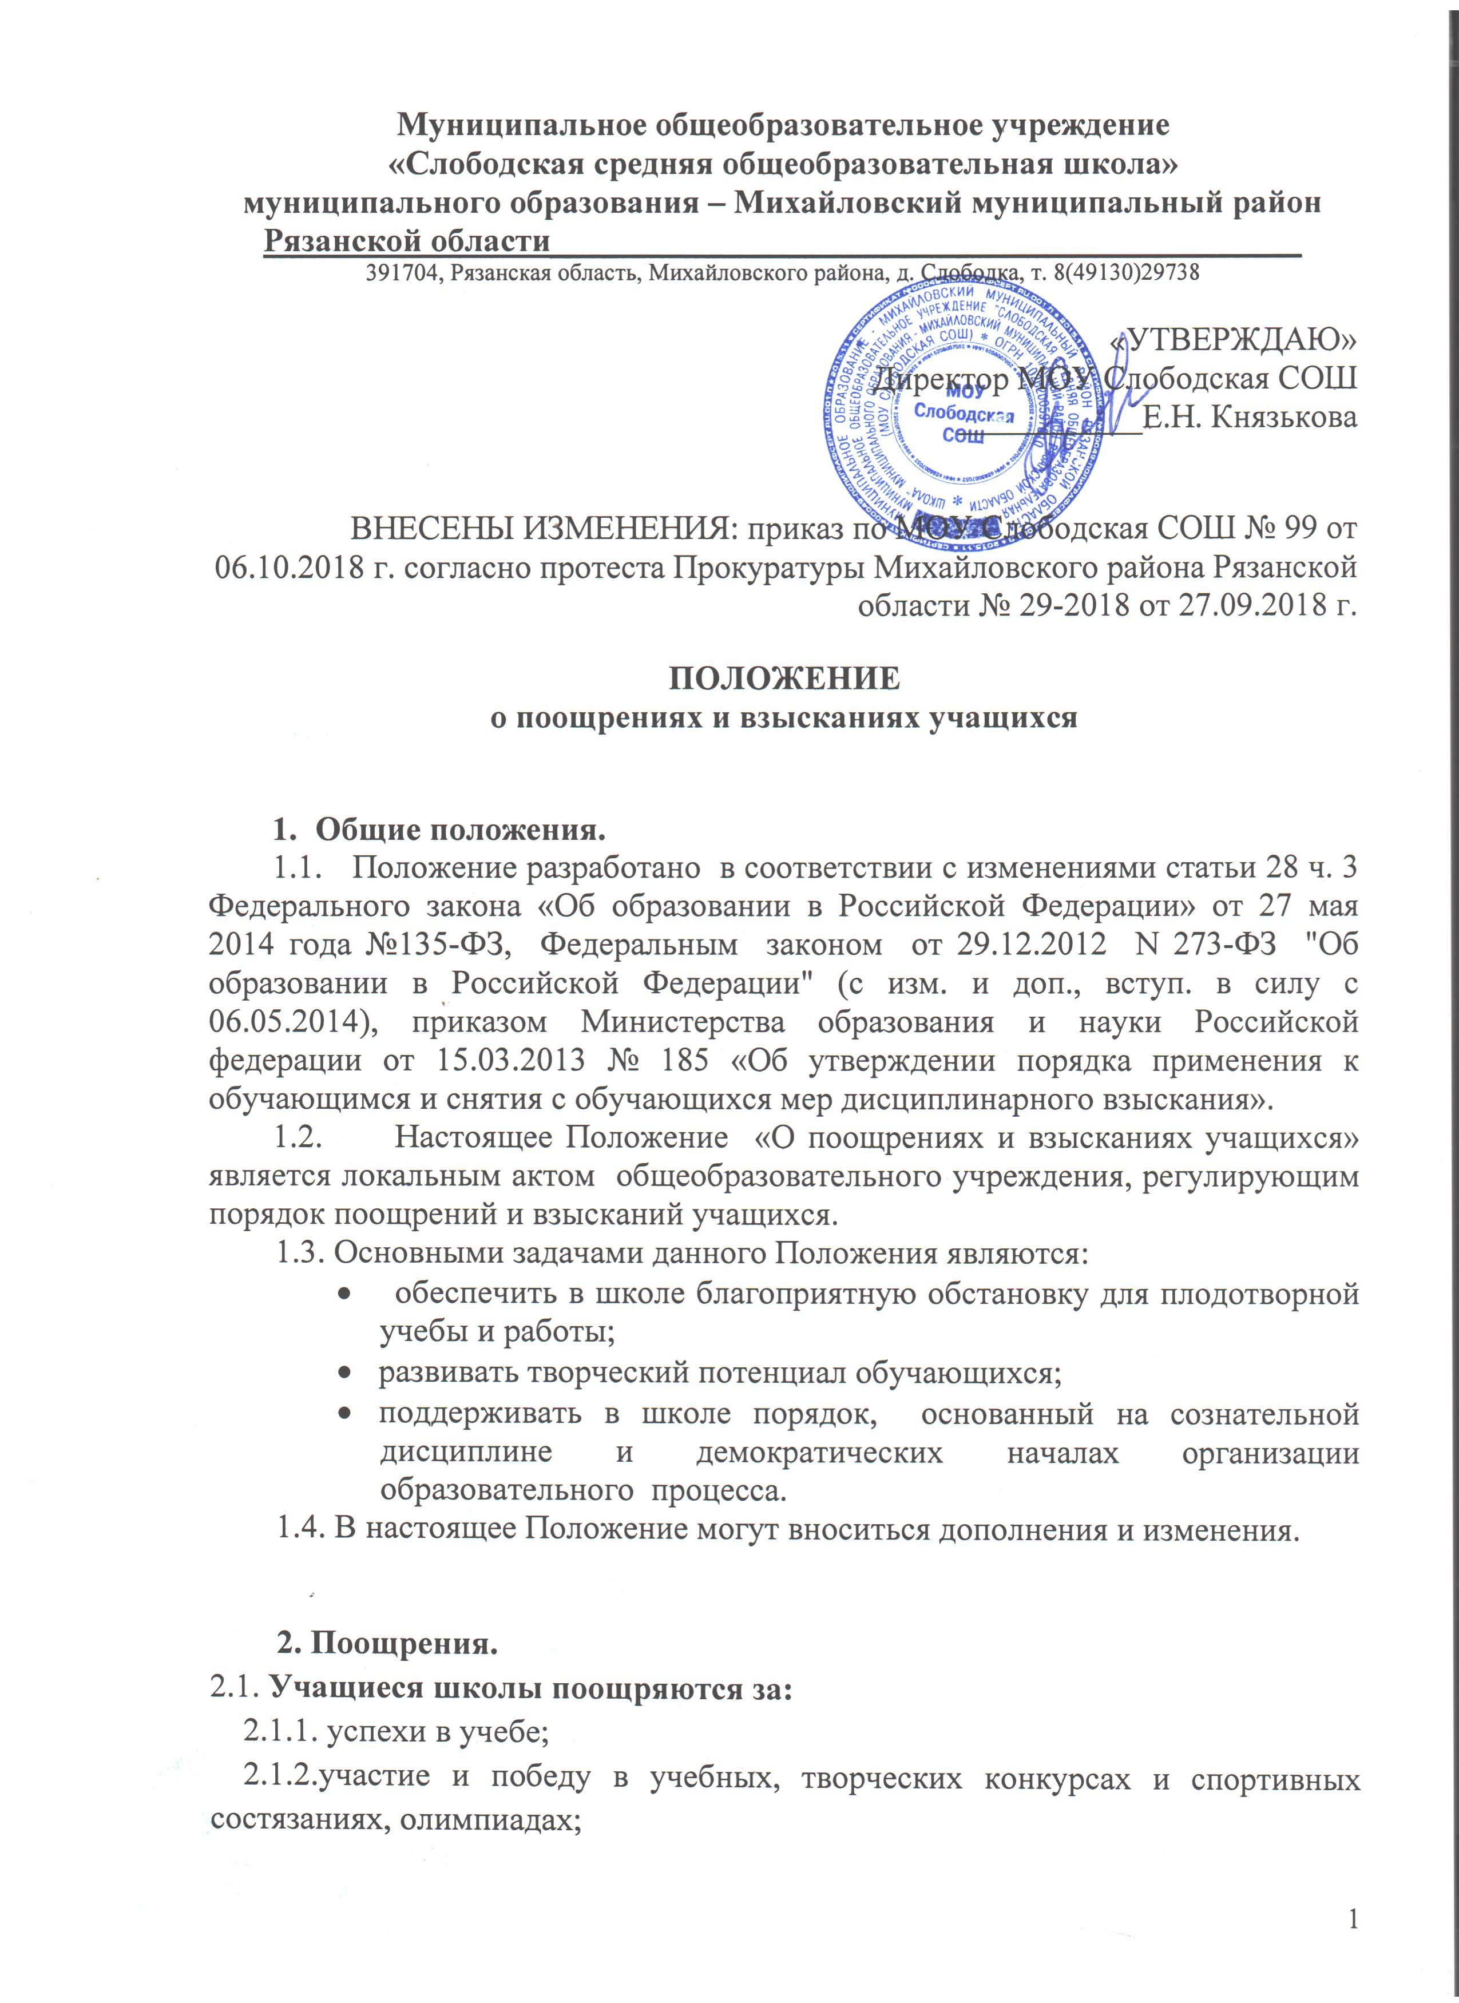
2.1.3.общественно-полезную деятельность и добровольный труд на благо школы;
2.1.4. благородные поступки.
2.2. Школа применяет следующие виды поощрений:
2.2.1. объявление благодарности
- обучающимся, принявшим активное участие в организации общешкольных мероприятий;
- обучающимся, оказавшим большую помощь при подготовке школы к новому учебному году;
- общественно- полезную деятельность;
- благородные поступки;
2.2.2. награждение Похвальной грамотой, Похвальным листом:
- награждение похвальной грамотой «За особые успехи в изучении отдельных предметов» награждаются прошедшие государственную (итоговую) аттестацию выпускники IX класса школы, достигшие особых успехов в изучении одного или нескольких предметов, имеющие по ним годовые и итоговые отметки «5» за время обучения в классах второй ступени общего образования и получившие по ним отметку «5» на государственной (итоговой) аттестации;
- награждение похвальным листом «За отличные успехи в учении» награждаются обучающиеся переводных классов школы, имеющие по всем предметам, изучавшимся в соответствующем классе, четвертные и годовые отметки «5».
2.2.3. награждение грамотой:
- за хорошие успехи в обучении;
- за высокие результаты в предметных олимпиадах, спортивных соревнованиях и общешкольных воспитательных мероприятиях;
- творческую, научную, экспериментальную и инновационную деятельность;
- трудовую деятельность.
2.2.4. награждение дипломами:
- за хорошие результаты и победы в творческих конкурсах.
2.2.5. награждение ценным подарком:
- обучающиеся, призеры школьных конкурсов, соревнований, предметных декад;
- активисты органов школьного самоуправления;
- отдельные обучающиеся, ярко проявившие себя в учебной и внеурочной деятельности в течение года.
2.2.6. благодарственное письмо родителям (законным представителям)
обучающегося:
- родителям обучающегося, достигшего высоких показателей в учебной и научной деятельности, спорте, творчестве, общественной деятельности;
- родителям, оказавшим большую помощь и поддержку развитию школы, в организации общешкольных и классных мероприятий. Оформляется на специальном бланке с указанием фамилии, имен, отчества родителей обучающегося. Зачитывается в торжественной обстановке и направляется в адрес родителей обучающегося.
2.3. Поощрение классов:
2.3.1. Классы школы поощряются за:
- хорошее дежурство по школе, классу;
- лучший результат по условиям соревнований между классами;
- участие в школьных мероприятиях (КТД, конкурсы, викторины, спортивные соревнования, праздники и т.д.)
2.3.2. Школа применяет следующие виды поощрений класса:
- объявление благодарности классному руководителю;
- награждение грамотой;
- награждение ценным подарком (по материальной возможности школы).
2.4. Поощрения применяются директором школы по представлению педагогического совета, классного руководителя, а также в соответствии с положениями о проводимых в школе конкурсах и соревнованиях и оформляются приказом по школе.
2.5. Поощрения применяются в обстановке широкой гласности, доводятся до сведения учащихся, родителей (законных представителей) и работников школы.
2.6. Поощрения могут публиковаться в школьных средствах массовой информации (школьных стенных газетах) по представлению педагогического совета, классного руководителя.
2.7. О поощрении обучающегося в каждом отдельном случае доводится до сведения его родителям (законным представителям), (в отдельных случаях родители награждаются благодарственными письмами).

3. Взыскания
3.1. Дисциплина в школе поддерживается на основе уважения человеческого достоинства обучающихся. Применение методов физического и/или психического насилия по отношению к обучащимся не допускается (п.3. ст.43 273-ФЗ).
3.2. Меры дисциплинарного взыскания применяются за неисполнение или нарушение:
- Устава школы;
- Правил внутреннего распорядка обучающихся МОУ Слободская СОШ.
- локальных нормативных актов по вопросам организации и осуществления образовательной деятельности.

3.3. Ограничения применения мер дисциплинарного взыскания
Меры дисциплинарного взыскания не применяются к обучающихся:
- по образовательным программам начального общего образования;
- с ограниченными возможностями здоровья (с задержкой психического развития и различными формами умственной отсталости);
- во время болезни и каникул.
3.4. Выбор мер дисциплинарного взыскания.
При выборе меры дисциплинарного взыскания необходимо учитывать:
- тяжесть дисциплинарного проступка;
- причины и обстоятельства, при которых он совершен;
- предыдущее поведение учащегося;
- психофизическое и эмоциональное состояние.
3.5. Взыскания налагаются с соблюдением следующих принципов:
- привлечения к ответственности только виновного ученика;
- личного характера ответственности (коллективная ответственность класса, группы учащихся за действия члена ученического коллектива не допускается);
- соответствия строгости взыскания тяжести совершенного проступка, обстоятельствам его совершения, предшествующему поведению и возрасту ученика;
- за одно нарушение налагается только одно основное взыскание;
- предоставления возможности ученику объяснить и оправдать свой проступок в форме, соответствующей его возрасту, до наложения дисциплинарного взыскания (право на защиту).
3.6. Взыскание налагается в письменной форме (устные методы педагогического воздействия дисциплинарными взысканиями не считаются), вносится в дневник учащегося и (или) оформляется приказом директора по школе. Применение мер дисциплинарного взыскания, не предусмотренных настоящими Правилами, запрещается.
3.7. К учащимся применяются следующие меры взыскания:
- замечание;
- выговор;
- отчисление из школы, учащихся, достигших возраста 15 лет.
Меры взыскания, предусмотренные в пунктах настоящей статьи, являются основными.
Запрещается применение таких мер воздействия, как удаление с урока, постановка «в угол», а также выставление ученику неудовлетворительной оценки по предмету за недисциплинированность на уроке.

3.8. Применение к обучающимся мер дисциплинарного взыскания оформляется приказом (распоряжением) директора школы, который доводится до обучающегося, родителей (законных представителей) несовершеннолетнего обучающегося под роспись в течение трех учебных дней со дня его издания, не считая времени отсутствия обучающегося в школе.
3.9. Мера дисциплинарного взыскания применяется не позднее одного месяца со дня обнаружения проступка и не позднее шести месяцев со дня его совершения, не считая времени отсутствия обучающегося, а также времени, необходимого на учет мнения советов обучающихся, представительных органов обучающихся, советов родителей (законных представителей) несовершеннолетних обучающихся школы, но не более семи учебных дней со дня представления директору школы мотивированного мнения указанных советов и органов в письменной форме.
3.10. При наложении взысканий учащемуся в присутствии родителей (законных представителей) предлагается дать объяснения. Неявка родителей (законных представителей) в школу без уважительных причин и(или) отказ учащегося от дачи объяснений в связи с совершенным им проступком не препятствуют наложению взыскания. О каждом взыскании родители учащегося (законные представители) немедленно ставятся в известность лицом, наложившим взыскание.
3.11. По решению педагогического совета школы за совершённые неоднократно грубые нарушения Устава школы, Правил внутреннего распорядка обучающихся МОУ Слободская СОШ допускается отчисление из школы обучающегося, достигшего возраста пятнадцати лет.
- Отчисление обучающегося из школы применяется, в случае невыполнения обучающимся по образовательной программе обязанностей по добросовестному освоению такой образовательной программы и выполнению учебного плана, в случае. если меры воспитательного характера не дали положительного результата и дальнейшее пребывание обучающегося в школе оказывает отрицательное влияние на других обучающихся, нарушает их права и права работников школы, а также нормальное функционирование школы.
- Решение об отчислении обучающегося, не получившего общего образования, принимается с учётом мнения его родителей (законных представителей) и с согласия комиссии по делам несовершеннолетних и защите их прав по месту нахождения школы. Для принятия решения об отчислении детей-сирот и детей, оставшихся без попечения родителей, необходимо согласие органа опеки и попечительства.
- При отчислении учащегося Школа обязана незамедлительно проинформировать об отчислении несовершеннолетнего обучающегося в качестве меры дисциплинарного взыскания орган, осуществляющий управление в сфере образования (УОиМП).
- ОУиМП и родители отчисленного обучающегося, обязаны в течение месяца устроить его в другую школу, с тем чтобы он могу получить общее образование.
3.12. Устанавливается следующий порядок отчисления:
3.12.1. Вопрос об отчислении обучающегося рассматривается педагогическим советом школы в присутствии обучающегося, его родителей (законных представителей). С протоколом заседания педагогического совета школы обучающийся и его родители (иные законные представители) должны быть ознакомлены под роспись (в письменной форме).
3.12.2.При принятии решения об отчислении педагогический совет школы обязан принимать во внимание не только все совершённые учащимся неоднократно грубые нарушения Устава и вынесенные по ним наказания, но и представленные администрацией сведения о проводимой с данным учащимся воспитательной работе и отсутствии положительных результатов.
3.13. К грубым нарушениям устава школы можно отнести:
- оскорбление участников образовательного процесса и посетителей школы в грубой словесной или действенной форме;
- неправомерное поведение, приводящее к срыву образовательного процесса;
- применение физического или психического насилия к участникам образовательного процесса;
- употребление и распространение наркотических и психоактивных веществ во время образовательного процесса, а также нахождение в школе в состоянии алкогольного, наркотического или токсического опьянения и другие антиобщественные поступки, повлекшие нарушения прав участников образовательного процесса.
3.14. Взыскание, наложенное учителем (воспитателем), классным руководителем, заместителем директора школы по учебно-воспитательной работе может быть обжаловано учащимся, его родителями (законными представителями) директору школы в недельный срок со дня наложения взыскания.
Взыскание, наложенное директором школы, может быть обжаловано учащимся, его родителями (законными представителями) в УОиМП в недельный срок со дня наложения взыскания.
Отчисление из школы может быть обжаловано в судебном порядке.
3.15. Взыскание действует в течение трех месяцев со дня его применения. Если в течение этого срока учащийся не будет подвергнут новому дисциплинарному взысканию, то он считается не подвергавшимся взысканию.
Директор школы вправе снять взыскание до истечения трех месяцев по собственной инициативе, по просьбе учащегося, его родителей (законных представителей), по ходатайству педагогического совета школы или лица, наложившего взыскание.
Действие настоящей пункта не распространяется на взыскание в виде исключения из школы.

